**Мастер-класс "Пчелиный улей".**

**Объект для оформления дачного участка**.

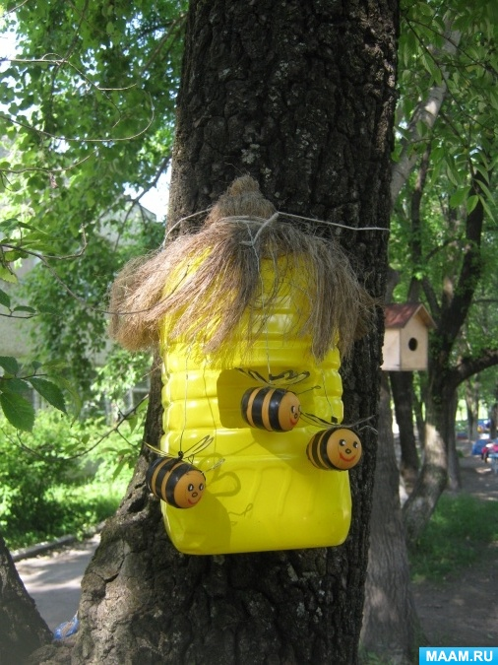

Подготовила: Полеева С.А.

Сегодня предлагаю смастерить **пчелиный улей,** который можно разместить на участке для прогулок в летний период.

*Поделка изготовлена из бросового материала.*

**Для её изготовления нам понадобятся:**

**Улей**: бутылка пластиковая 5 литровая, краска-спрей желтого цвета, пучок мочала или соломы (или нитки) для изготовления крыши, веревка для обвязки, шило, ножницы, прозрачная пластиковая бутылка;

**пчёлы:** контейнеры от киндер-яиц, изолента черного цвета, проволока и акриловая краска для изображения глаз.

**Ход выполнения работы:**

берем бутылку, делаем в ней ножницами вырез для входа в улей и покрываем ее краской, даем просохнуть

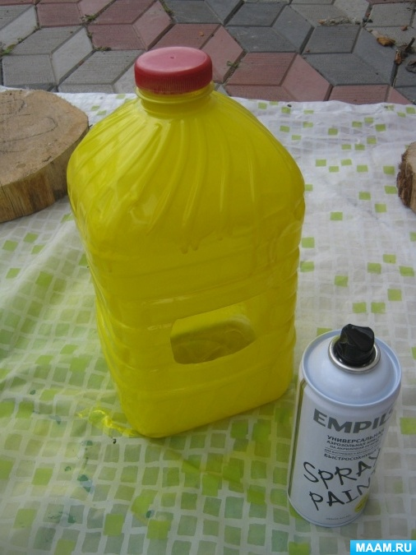

сверху бутылки делаем крышу из пучка мочала, закрепляем его веревкой

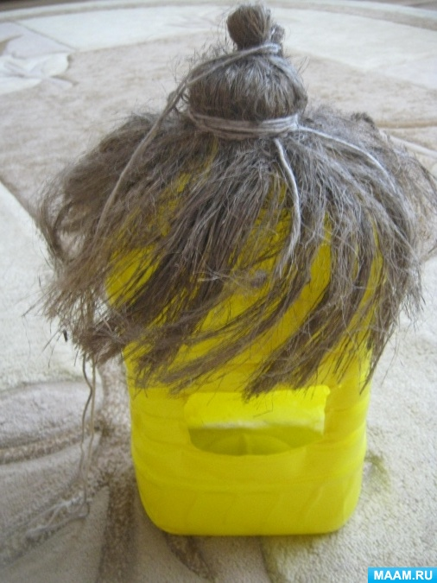

Улей готов!

Делаем пчел из контейнеров для яиц :

Открываем контейнер; нужно проткнуть отверстия для того, чтобы вставить усики, их делаем из проволоки и продеваем насквозь внутрь контейнера, проволоку закручиваем, изображая усики в виде петли.

Вставляем проволоку, которая будет прикреплять нашу пчелку к улью на нужную длину. Закрываем контейнер.

Обматываем контейнер вокруг узкими полосками изоленты.

рисуем глазки

вырезаем из другой пластиковой бутылки крылышки пчелы,

в середине крылышек делаем отверстие и вставляем проволоку

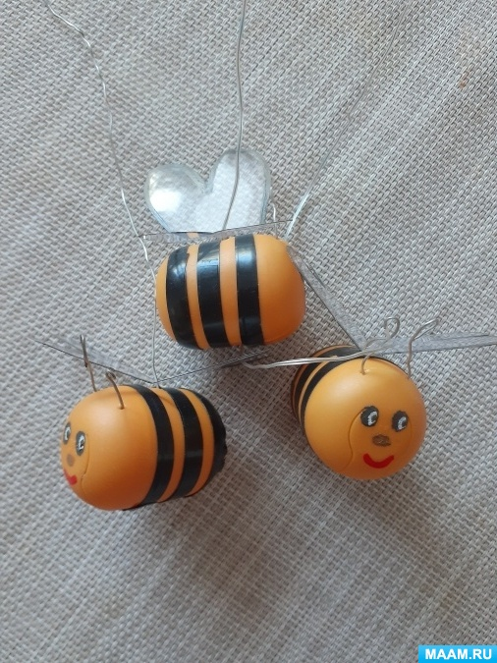

Пчелка готова! Делаем их столько, сколько пожелаете.

Теперь осталось прикрепить пчел к улью. В самом улье делаем отверстие шилом или ножницами и прикрепляем проволоку от пчелки.

Закрепляем улей на дереве,

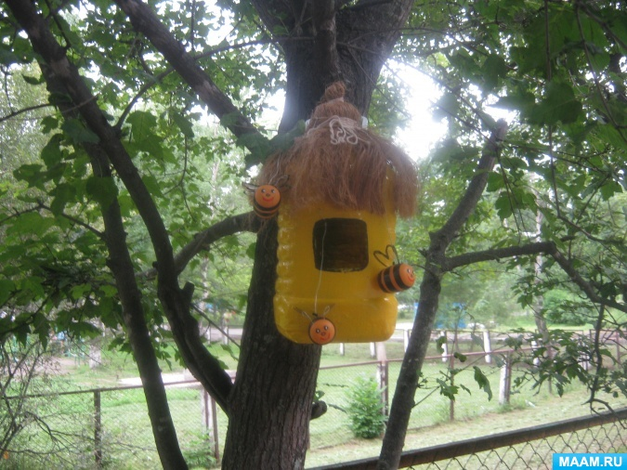

**Зовём ребятишек и проводим познавательную беседу о жизни пчёл!**

Например, можно сообщить детям, что

**Пчела**- самое полезное насекомое для человека! Пчелы не только дают мёд, но и опыляют цветы растений, из которых потом созревают плоды: яблоки, дыни, арбузы, груши, огурцы и другие.

Пчела приносит в улей нектар, из которого она делает мёд. А в качестве строительного материала использует воск, выделяемый железами на брюшке и прополис (пчелиный клей, которые насекомые добывают из почек растений.

Пчелиная семья – рой, может собрать 10-12 кг нектара, из которого получится 3-4 кг мёда!

**Спасибо за внимание!**